Eka

Nautisk Ordbok - 1914
Eka är svårt att på främmande språk återgifva med annat ord än (Boat) [Boot]. Eka skulle rätteligen endast en af ek byggd båt få kallas, men ordet användes emellertid allmänt för att beteckna en båt med utfallande förskepp och akterspegel. Till och med en ökstock kallas på somliga trakter eka eller ekstock.
Ekstock (Scow, pant, praam) [Kahn, Prahm, Schauke] är en klumpig farkost, som hos oss vanligen förekommer i insjöar och lugn vatten. Den användes äfven till arbetsbåtå varf, såsom transportbåt för material m. m. Sefig. Den primitiva ekstocken, sådan som Nordens äldsta båtar och hvilken verkligen var en urbränd ekstock, heter (monoxyle) [Einbaum].
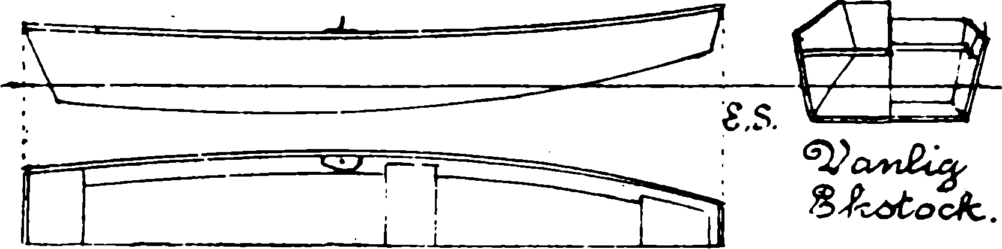

Svenskt Nautiskt Lexikon - 1920
Eka, ekstock, farkost, som användes i stor utsträckning på svenska inlandsvatten. Den är flatbottnad och framdrives medelst ett eller flera par åror. En känd typ, som användes i våra skärgårdar, är den s. k. blekingsekan. Den norska ekan eller pråmen eller skäktan är mycket använd på fartyg även hos oss att ro ut trossar vid förhalning, emedan den är lätthanterlig.

